АНАЛИТИЧЕСКАЯ ЗАПИСКА
Категорийный анализ товарного портфеля
Дивизион РТГ

Расчёт выполнен | 22.09.2026
Данные в отчёте по | 18.09.2026 (выгрузка от 21.09.2026)
Период анализа | 01.01 - 18.09.2026 (261 дней)
Периметр | 5 886 SKU, 39,50 млн руб. запаса
Подготовлено | автоматически, категорийная аналитика РТГ

Документ содержит коммерческую информацию

СОДЕРЖАНИЕ
…
Чтобы номера страниц заполнились, нажмите Ctrl+A, затем F9 и выберите «Обновить целиком». Word делает это один раз при первом открытии.

Выгрузка сделана 21.09.2026, но последние данные в ней - за 18.09.2026. Отчёт построен по фактическим данным, то есть по 18.09.2026: продажи за более поздние дни в хранилище ещё не попали.

ГЛАВНОЕ
Примечание — Каждый рубль запаса приносит 0,99 руб. валовой прибыли в год при стоимости владения 0,57 руб. Портфель окупается, но запас прочности небольшой.
Сведения приведены в таблице 1.
Таблица 1 — Главное
 | Значение | Что это значит
Запас периметра | 39,50 млн ₽ | из них 6,41 млн ₽ не продаётся вовсе
Дефицит (OOS) | 24,0 % | недополучено 3,26 млн ₽ оборота
Можно высвободить | 10,48 млн ₽ | плюс 5,42 млн ₽/год экономии на хранении

Примечание — Если не делать ничего, за квартал потеряем 2,46 млн ₽: 2,18 млн на содержании ненужного запаса и 0,28 млн упущенной прибыли на дефиците. При этом 10,10 млн ₽ остаются замороженными.

Выполнение плана
Результаты сведены в таблице 2.
Таблица 2 — Выполнение плана
Вид плана | План, млн ₽ | Факт, млн ₽ | Разница, млн ₽ | Выполнение
ИТАН | 128,99 | 95,14 | −33,85 | 73,8 %
Оперативный | 142,54 | 95,14 | −47,40 | 66,7 %
Дефицит | 133,10 | 95,14 | −37,96 | 71,5 %

За 8 завершённых месяцев. Текущий месяц не учитывается - он неполный.
Примечание — План выполнен на 73,8 %. Отставание 33,85 млн ₽ за 8 месяцев - это главный вопрос, на который отвечает вся остальная записка.

Сравнение с прошлым годом
За те же 8 месяцев: 104,03 млн ₽ в прошлом году против 95,14 млн ₽ в этом - -8,5 %.
Сравнение возможно только по периметру целиком: между годами товар переразнесли по направлениям (доля отдельных направлений сдвинулась до 81 п.п.). Сопоставлять направления год к году - сравнивать разные наборы товара. Как именно переразнесли - насколько — видно по доле каждого направления в обороте.

Три решения по приоритету
Сведения приведены в таблице 3.
Таблица 3 — Три решения по приоритету
Что сделать | Высвободит, млн ₽ | Даст, млн ₽/год | Срок | Почему первым
Разобраться с ценой | 2,59 | 2,04 | 2 недели | правит категорийный менеджер, согласований нет
Уценить | 9,34 | 5,54 | 3 месяца | нужно согласование скидки и работа менеджеров
Вывести | 5,19 | 2,65 | 1 месяц | часть можно вернуть поставщику, часть списать

Примечание — Прошу согласовать первый пункт: он не требует денег и закрывает часть дефицита за счёт уже купленного товара.

Что изменилось с расчёта от 11.09.2026
Результаты сведены в таблице 4.
Таблица 4 — Что изменилось с расчёта от 11.09.2026
Показатель | Было | Стало | Изменение | Оценка
Запас, ₽ | 41,06 млн | 39,50 млн | -1,56 млн | лучше
Оборот, ₽ | 102,04 млн | 105,33 млн | +3,28 млн | лучше
Валовая прибыль, ₽ | 26,45 млн | 26,99 млн | +0,54 млн | лучше
Маржа, % | 25,9 % | 25,6 % | -0,3 % | хуже
Прибыль за вычетом содержания, ₽/год | 16,49 млн | 16,14 млн | -0,36 млн | хуже
Fill Rate, % | 91,0 % | 91,2 % | +0,2 % | лучше

1 Где лежат деньги
Данные показаны в соответствии с рисунком 1.
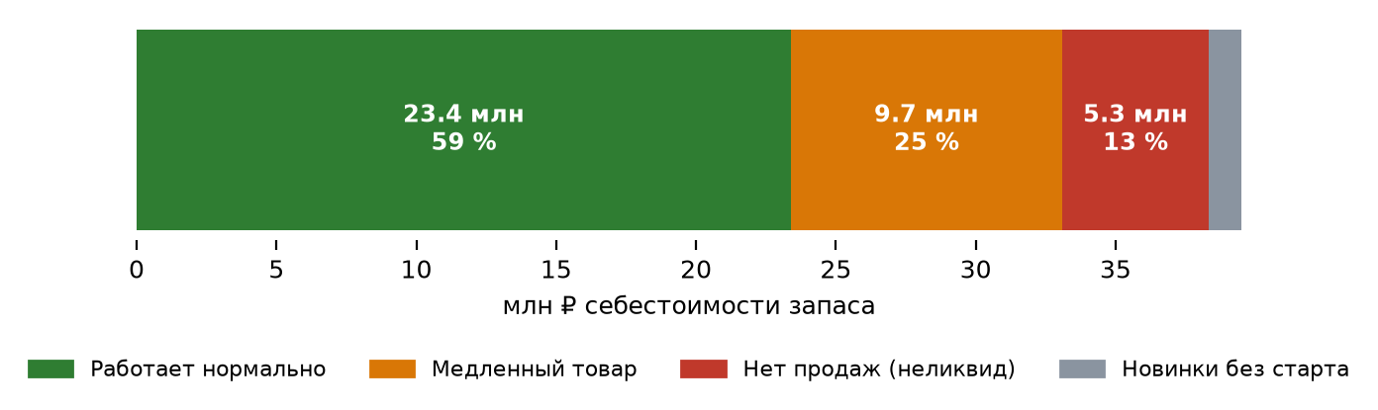
Рисунок 1 — Структура запаса периметра по состоянию на 18.09.2026
Из 39,50 млн ₽ запаса 5,25 млн не продавались ни разу за период. Ещё 9,69 млн - медленный товар, содержание которого дороже приносимой им прибыли.
Отдельно выделены новинки: 100 позиций на 1,16 млн ₽ моложе 90 дней. Продаж по ним ещё нет, но это не неликвид - за ними надо наблюдать, а не выводить.

1.1 Запас растёт быстрее продаж?
Данные показаны в соответствии с рисунком 2.
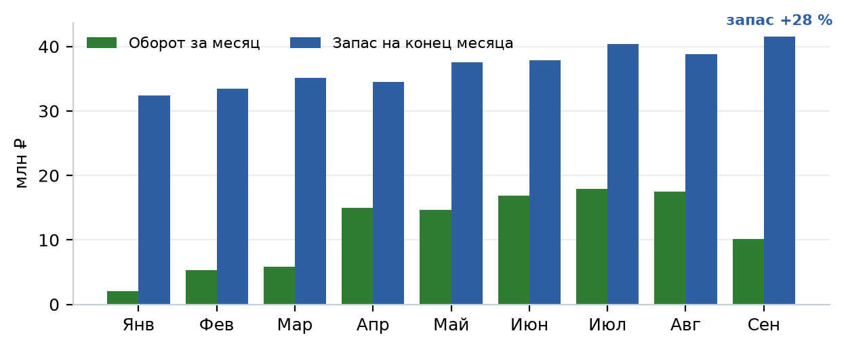
Рисунок 2 — Оборот за месяц и запас на конец месяца, млн ₽

2 Рентабельность по направлениям
Основная метрика - GMROI: валовая прибыль за год на рубль среднего запаса. Порог 0,57 - это стоимость владения запасом (хранение 34,6 % + капитал 22,0 %). Ниже порога направление не окупает собственное хранение, какой бы ни была его маржа.
Данные показаны в соответствии с рисунком 3.
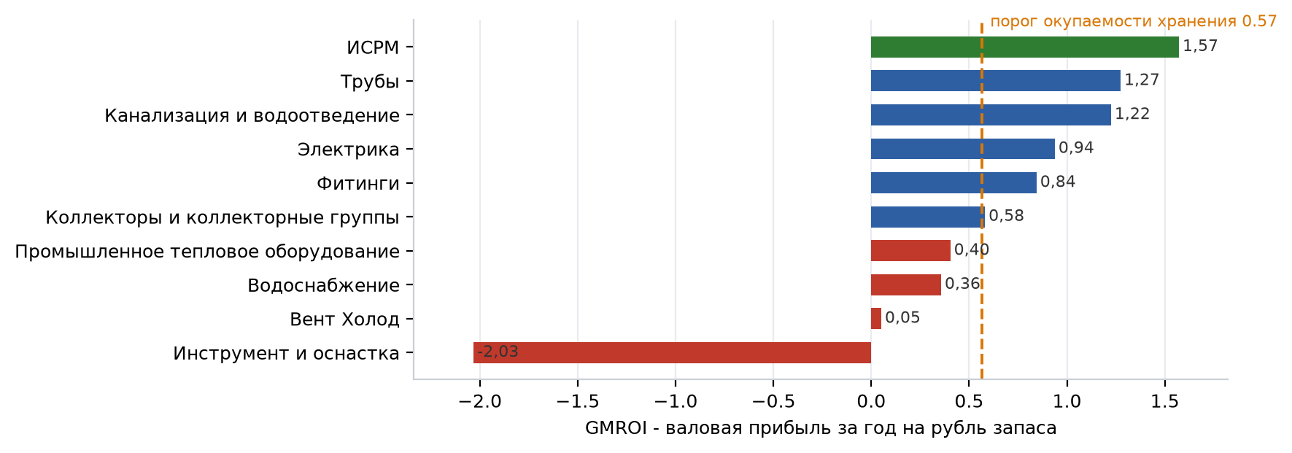
Рисунок 3 — Красным - направления, которые не окупают хранение
Ниже порога: Промышленное тепловое обор, Водоснабжение, Инструмент и оснастка, Вент Холод. Совокупный запас 4,40 млн ₽, убыток 2,03 млн ₽ в год.
Сведения приведены в таблице 5.
Таблица 5 — 2. Рентабельность по направлениям
Наименование | Динамика | SKU | Оборот, млн ₽ | Маржа | Запас, млн ₽ | Дней | GMROI | Прибыль − содержание, млн ₽/год | OOS
Трубы · Группы Филиалов | ▁▂▂█▅▅▆▅▃ | 775 | 32,21 | 25,2 % | 8,77 | 96 | 1,27 | 6,30 | 21 %
Фитинги · Группы Филиалов | ▁▃▃▇▇▇█▆▄ | 3 043 | 23,62 | 32,0 % | 13,08 | 203 | 0,84 | 3,48 | 16 %
Канализация и водоотведение · Группы Филиалов | ▁▁▂▂▅▇█▇▃ | 587 | 21,47 | 27,0 % | 5,86 | 110 | 1,22 | 4,36 | 11 %
ИСРМ · Группы Комфорт | ▁▃▂▅▄▆▄█▅ | 360 | 16,85 | 26,1 % | 4,58 | 82 | 1,57 | 3,94 | 23 %
Промышленное тепловое оборуд · Группы Филиалов | ▂▇█▃▆▂▅▅▄ | 269 | 3,38 | 17,2 % | 1,95 | 188 | 0,40 | −0,33 | 44 %
Коллекторы и коллекторные гр · Группы Филиалов | ▂▂▁▃▄▃▄█▆ | 176 | 3,11 | 23,7 % | 2,34 | 195 | 0,58 | 0,03 | 31 %
Водоснабжение · Группы Филиалов | ▁▄▂▃▅▄█▅▆ | 422 | 2,96 | 13,5 % | 1,71 | 160 | 0,36 | −0,33 | 32 %
Электрика · Группы Филиалов | ▃▁▁▁█▅▆▁▃ | 24 | 1,13 | 11,3 % | 0,47 | 50 | 0,94 | 0,07 | 39 %
Инструмент и оснастка · Группы Филиалов | ▂█▃▁▃▂▇▅▃ | 210 | 0,43 | -167,8 % | 0,45 | 113 | -2,03 | −1,29 | 51 %
Вент Холод · Группы Вент | █▁▁▁▁▁▂▂▁ | 16 | 0,15 | 3,9 % | 0,29 | 291 | 0,05 | −0,09 | -
Прочее оборудование КОМФОРТ · Группы Комфорт | ▁▁▁▁█▁▁▁▁ | 4 | 0,02 | -46,4 % | 0,00 | - | - | −0,01 | -

2.1 Группы, уничтожающие стоимость
Результаты сведены в таблице 6.
Таблица 6 — Группы, уничтожающие стоимость
Наименование | Динамика | SKU | Оборот, млн ₽ | Маржа | Запас, млн ₽ | Дней | GMROI | Прибыль − содержание, млн ₽/год | OOS
Коллекторы и коллекторные гр · Группы коллекторные | ▆█▁▁▂▄▂▁▄ | 41 | 0,26 | -1,9 % | 0,59 | 709 | -0,01 | −0,42 | -
Водоснабжение · Санитарно-технические издели | ▁▃▂▄▅▃█▃▆ | 203 | 1,59 | 6,4 % | 0,85 | 168 | 0,15 | −0,40 | 18 %
Промышленное тепловое оборуд · Прочее | ▂▇█▃▆▂▅▅▄ | 269 | 3,38 | 17,2 % | 1,95 | 188 | 0,40 | −0,33 | 44 %
Фитинги · Фитинги резьбовые | ▁▃▃▇▅▆▇█▇ | 584 | 2,08 | 24,5 % | 1,76 | 288 | 0,41 | −0,27 | 15 %
Фитинги · Фитинги для труб ПНД | ▁▂▂▃█▆▄▄▂ | 581 | 1,97 | 39,1 % | 2,08 | 511 | 0,46 | −0,25 | 14 %
Фитинги · Фитинги для металлопластиков | ▁▂▃▄▃▂▇█▃ | 150 | 0,26 | 19,2 % | 0,35 | 425 | 0,20 | −0,12 | 18 %
Канализация и водоотведение · Трубы и фитинги (бесшумные) | ▁▂▆▄▄█▃▆▂ | 50 | 0,79 | 30,8 % | 0,59 | 381 | 0,43 | −0,11 | 7 %
Канализация и водоотведение · Трубы и фитинги для внутренн | ▁▂▃▆▃▄█▆▅ | 249 | 2,12 | 29,8 % | 1,51 | 277 | 0,56 | −0,01 | 6 %
Фитинги · Фитинги для нержавеющих труб | ▁▆▃▄▅▄▇█▆ | 127 | 0,84 | 22,5 % | 0,63 | 193 | 0,55 | −0,01 | 16 %

Совокупно 10,33 млн ₽ запаса и 1,92 млн ₽ убытка в год. Первоочередной список для сокращения ассортимента.

3 Бренды
Сведения приведены в таблице 7.
Таблица 7 — 3. Бренды
Наименование | Динамика | SKU | Оборот, млн ₽ | Маржа | Запас, млн ₽ | Дней | GMROI | Прибыль − содержание, млн ₽/год | OOS
TEBO | ▂▂▄▆▅█▆▆▄ | 536 | 19,40 | 27,1 % | 7,90 | 148 | 0,92 | 2,82 | 10 %
Royal Thermo | ▁▃▃▄▄▆▄█▅ | 316 | 17,92 | 34,4 % | 5,48 | 98 | 1,95 | 6,13 | 21 %
УЗПК | ▁▁▁█▄▄▇▃▂ | 32 | 7,65 | 20,8 % | 1,65 | 43 | 2,25 | 1,66 | 39 %
ХЕМКОР | ▁▁▁▁▄▇█▄▂ | 112 | 6,22 | 22,9 % | 1,56 | 101 | 1,08 | 0,95 | 21 %
Usystems | ▁▁▁▄█▂▆▄▄ | 173 | 5,74 | 41,5 % | 2,54 | 114 | 2,27 | 2,50 | 23 %
VARMEGA | ▁▄▃▃▄▃▄█▅ | 247 | 4,88 | 22,7 % | 3,04 | 180 | 0,60 | 0,08 | 17 %
AntiFire | ▁▁▁█▁▂▁▁▁ | 106 | 4,33 | 22,8 % | 0,03 | 5 | - | 1,35 | -
Сантехкомплект | ▁▁▁▁▆▇█▅▂ | 217 | 3,78 | 23,7 % | 0,62 | 56 | 2,02 | 0,90 | 27 %
РГК | ▁▁▁▁▂▃▆█▃ | 24 | 3,39 | 36,7 % | 0,52 | 57 | 3,75 | 1,48 | 26 %
Политэк Пайп | ▁▂▅▇▅▇▇█▄ | 319 | 3,24 | 34,3 % | 2,53 | 338 | 0,56 | −0,01 | 8 %
БЕЗ МАРКИ | ▁▆▃▆█▇▅▃▁ | 1 056 | 2,80 | 14,1 % | 1,94 | 330 | 0,18 | −1,16 | 11 %
МАЛАХИТ | ▁▁▂▁▆▃▂█▃ | 6 | 2,25 | 18,1 % | 0,68 | 90 | 0,89 | 0,21 | 17 %

3.1 Бренды, уничтожающие стоимость (запас свыше 200 тыс. ₽)
Результаты сведены в таблице 8.
Таблица 8 — Бренды, уничтожающие стоимость (запас свыше 200 тыс. ₽)
Бренд | SKU | без продаж | Оборот, млн ₽ | Маржа | Запас, млн ₽ | Дней | GMROI | Прибыль − содержание, млн ₽/год
БЕЗ МАРКИ | 1 056 | 518 | 2,80 | 14,1 % | 1,94 | 330 | 0,18 | −1,16
THERMOLIGHT | 189 | 14 | 1,76 | -10,0 % | 0,39 | 90 | -0,37 | −0,62
ONE PLUS | 109 | 66 | 0,26 | 6,4 % | 0,55 | 691 | 0,04 | −0,35
ALTSTREAM | 185 | 69 | 0,51 | 30,2 % | 0,76 | 556 | 0,28 | −0,21
ТПК-АКВА | 273 | 78 | 1,07 | 43,5 % | 1,32 | 632 | 0,45 | −0,18
ХОММЕТ | 22 | 5 | 0,47 | 31,4 % | 0,45 | 380 | 0,44 | −0,06
Mr.Bond | 33 | 5 | 0,23 | 23,9 % | 0,52 | 319 | 0,36 | −0,04
BETTOSERB | 7 | 5 | 0,05 | 19,4 % | 0,34 | 352 | 0,25 | −0,02
Политэк Пайп | 319 | 84 | 3,24 | 34,3 % | 2,53 | 338 | 0,56 | −0,01
САРМАТ | 3 | 1 | 1,32 | 20,1 % | 0,72 | 165 | 0,56 | −0,01

Совокупно: запас 9,52 млн ₽, убыток 2,66 млн ₽ в год.

4 Склады
Сведения приведены в таблице 9.
Таблица 9 — 4. Склады
Наименование | Динамика | SKU | Оборот, млн ₽ | Маржа | Запас, млн ₽ | Дней | GMROI | Прибыль − содержание, млн ₽/год | OOS
Филиал РТГ Ижевск | ▁▂▂▅▆▆█▆▄ | 4 337 | 57,77 | 24,1 % | 17,88 | 110 | 1,05 | 8,95 | 19 %
Филиал РТГ Пермь | ▁▃▃▄▅▆▆█▄ | 4 281 | 44,56 | 27,9 % | 21,62 | 160 | 0,89 | 6,27 | 16 %
Прочее | ▁▁▁█▁▂▁▁▁ | 42 | 3,00 | 21,9 % | 0,00 | - | - | 0,92 | -

4.1 Типы складов
Результаты сведены в таблице 10.
Таблица 10 — Типы складов
Наименование | Динамика | SKU | Оборот, млн ₽ | Маржа | Запас, млн ₽ | Дней | GMROI | Прибыль − содержание, млн ₽/год | OOS
Основной | ▁▃▃▆▆▇█▇▄ | 5 767 | 85,73 | 25,9 % | 39,32 | 154 | 0,83 | 9,91 | 18 %
Cash&Carry | ▂▂▂▃▆▇█▇▅ | 2 511 | 16,48 | 25,0 % | 0,17 | 6 | - | 5,60 | 18 %
Прочее | ▁▁▁█▁▂▁▁▁ | 618 | 2,74 | 21,9 % | 0,00 | 53 | 1,91 | 0,59 | 5 %
РЦ | ▁█▁▁▁▇▂▃▁ | 6 | 0,26 | 22,0 % | 0,00 | - | - | 0,08 | -
Витрина | █▂▂▃▂▃▄▅▂ | 100 | 0,11 | -26,3 % | 0,00 | - | - | −0,04 | 40 %

4.2 Склады поимённо
Сведения приведены в таблице 11.
Таблица 11 — Склады поимённо
Наименование | Динамика | SKU | Оборот, млн ₽ | Маржа | Запас, млн ₽ | Дней | GMROI | Прибыль − содержание, млн ₽/год | OOS
Ижевск Воткинское шоссе РТГ | ▁▁▂▇▇▇█▇▅ | 3 794 | 39,54 | 21,2 % | 15,02 | 106 | 0,93 | 4,55 | 14 %
Пермь Бродовский тракт РТГ О | ▁▂▃▄▄▄▃█▄ | 2 863 | 24,97 | 29,9 % | 11,39 | 146 | 1,06 | 4,87 | 10 %
Пермь Чайковский РТГ Основно | ▁▃▃▄▆█▇▅▃ | 3 358 | 11,54 | 30,8 % | 10,10 | 312 | 0,52 | −0,45 | 28 %
Ижевск Глазов РТГ Основной с | ▁▂▂▃▂▃█▃▁ | 1 913 | 8,33 | 30,1 % | 2,81 | 124 | 1,27 | 1,94 | 33 %
Пермь Чайковский РТГ Cash&Ca | ▃▂▂▃▆▇█▆▇ | 1 126 | 4,80 | 16,7 % | 0,12 | 11 | - | 1,02 | 20 %
Ижевск Воткинское шоссе РТГ | ▂▂▂▃▇▇█▇▄ | 1 126 | 4,40 | 31,9 % | 0,04 | 3 | - | 1,95 | 11 %
Ижевск Глазов РТГ Cash&Carry | ▁▂▂▃▇▆▇█▃ | 1 133 | 4,15 | 30,8 % | 0,00 | - | - | 1,78 | 22 %
Пермь Бродовский тракт РТГ C | ▁▂▁▂▁█▇▆▃ | 968 | 3,13 | 20,4 % | 0,02 | 10 | - | 0,84 | 10 %
Адмирал Объекты | ▁▁▁█▁▂▁▁▁ | 34 | 2,73 | 21,8 % | 0,00 | - | - | 0,83 | -
Ижевск Воткинское шоссе РТГ | ▆█▁▁▁▁▁▁▁ | 1 374 | 0,73 | 23,0 % | 0,00 | 499 | 0,22 | −0,37 | 8 %
Ижевск Воткинское шоссе РТГ | ▄█▁▁▁▁▁▁▁ | 1 333 | 0,58 | 29,1 % | 0,00 | 783 | 0,19 | −0,46 | 8 %

Складов не отрабатывают стоимость владения: 6, суммарный убыток 1,70 млн ₽ в год.
Результаты сведены в таблице 12.
Таблица 12 — Склады поимённо (склад)
Склад | Запас текущий, ₽ | Запас средний, ₽ | Дней запаса | GMROI | Прибыль − содержание, ₽/год
Ижевск Воткинское шоссе РТГ Основной склад 2 | 0 | 1 232 570 | 783 | 0,19 | -462 067
Пермь Чайковский РТГ Основной склад LV | 10 102 428 | 8 970 343 | 312 | 0,52 | -448 115
Ижевск Воткинское шоссе РТГ Основной склад 1 | 705 | 1 067 204 | 499 | 0,22 | -370 352
Ижевск Воткинское шоссе РТГ Уличное хранение | 0 | 438 603 | 3650 | 0,00 | -248 066
Ижевск Воткинское шоссе РТГ Основной склад 3 | 0 | 283 873 | 2144 | 0,07 | -140 949
Ижевск Воткинское шоссе РТГ Основной склад 4 | 0 | 48 139 | 1897 | -0,12 | -33 122

Площадки с нулевым текущим остатком, но существенным средним запасом - скрытые буферы неликвида: товар пролежал там большую часть периода.

4.3 Матрица «направление × склад»
Сведения приведены в таблице 13.
Таблица 13 — Матрица «направление × склад»
Направление | Ижевск Воткинско | Пермь Бродовский | Пермь Чайковский | Ижевск Глазов Ос | Пермь Чайковский
Трубы | 1,16 | 1,26 | 0,56 | 2,18 | -
Фитинги | 0,72 | 0,93 | 0,41 | 1,66 | 9,71
Канализация и водоотведение | 1,45 | 0,56 | 0,65 | 0,92 | -
ИСРМ | 1,11 | 2,20 | 0,85 | -0,12 | 0,00
Промышленное тепловое оборудов | 0,04 | 1,11 | 0,35 | 0,51 | -0,43
Коллекторы и коллекторные груп | 0,27 | 1,00 | 0,12 | 0,06 | -
Водоснабжение | -0,03 | 0,74 | 0,60 | 0,82 | -
Электрика | 1,80 | 0,60 | 0,66 | -0,03 | -
Инструмент и оснастка | -0,50 | -2,77 | 0,65 | 0,57 | -
Вент Холод | 0,00 | - | -0,07 | - | -
Прочее оборудование КОМФОРТ | - | - | - | - | -

5 Дефицит (OOS)
Данные показаны в соответствии с рисунком 4.
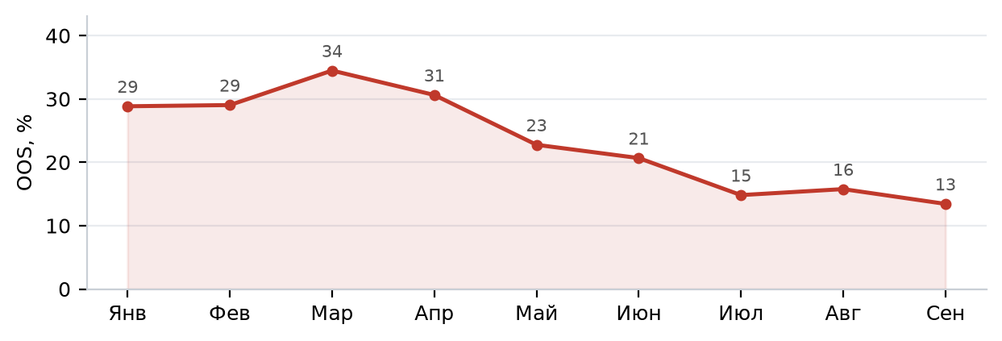
Рисунок 4 — Доля нормируемых позиций, отсутствовавших на складе
Результаты сведены в таблице 14.
Таблица 14 — 5. Дефицит (OOS)
Показатель | Значение | Как считается
OOS_incidence | 24,0 % | доля связок SKU × офис × месяц в нуле
Fill Rate | 91,2 % | доля спроса, закрытая с полки
Cycle Service Level | 76,0 % | вероятность отработать месяц без дефицита
DNS | 51 993 ед. | неудовлетворённый спрос в единицах
Упущенные продажи | 3,26 млн ₽ | DNS × цена × 0,30 (доля вернувшихся покупателей)

Оценка упущенных продаж зависит от допущения о доле вернувшихся покупателей. При консервативном коэффициенте 0,30 это 3,26 млн ₽; если считать, что покупатель не вернулся вовсе - 10,87 млн ₽. Реальная величина между этими границами.

5.1 Дефицит по офисам
Сведения приведены в таблице 15.
Таблица 15 — Дефицит по офисам
Офис | Связок SKU × месяц | В нуле | OOS
Ижевск Глазов | 7 937 | 3 426 | 43,2 %
Пермь Чайковский | 6 444 | 1 792 | 27,8 %
Ижевск Воткинское | 9 598 | 1 443 | 15,0 %
Пермь Бродовский | 8 923 | 1 220 | 13,7 %

5.2 Почему товара не было
Результаты сведены в таблице 16.
Таблица 16 — Почему товара не было
Причина | SKU | Месяцев в нуле | Упущено, млн ₽ | Доля потерь | Кому адресовать
Не закупали в этом году | 558 | 3 912 | 1,83 | 56,3 % | закупки - позиция не заказывалась
Закупали, но не хватило | 602 | 3 726 | 1,43 | 43,7 % | закупки и нормы - объём партии мал
Закупали, но не продавалось | 31 | 243 | 0,00 | 0,0 % | категорийный менеджмент - спрос не подтвердился

Разделение по причинам меняет адресата: «не закупали» - вопрос к плану закупок, «закупали, но не хватило» - к нормам и размеру партии.

6 Сверка с юнит-экономикой
По 1 346 позициям есть готовое решение из модели юнит-экономики дивизиона. Сравниваем его с тем, что предлагает наш расчёт.
Сведения приведены в таблице 17.
Таблица 17 — 6. Сверка с юнит-экономикой
Результат сверки | Позиций | Что делать
Решения совпадают | 583 | действовать, вопросов нет
Решения расходятся | 33 | пересмотреть вручную, запас 0,62 млн ₽
Нет пары | 730 | позиция не попала ни в один наш список

Дополнительно из юнит-экономики (эти цифры уже посчитаны и не требуют нашей оценки):
Результаты сведены в таблице 18.
Таблица 18 — 6. Сверка с юнит-экономикой (показатель)
Показатель | Значение
Избыточный сток | 10,24 млн ₽
Накоплено долга позициями | 2,48 млн ₽
Затраты за лежание | 9,22 млн ₽
Затраты за продажу | 7,26 млн ₽

Расхождения - самое полезное в этом разделе: это либо устаревшее решение, либо ошибка в наших порогах. Поимённый список - лист «29.Расхождения».

7 Ассортиментная политика и поставщики

7.1 Матрица ABC × XYZ: что с чем делать
ABC - вклад в оборот, XYZ - предсказуемость спроса. На пересечении получается готовая политика: один и тот же оборот при стабильном и при рваном спросе требует разных норм.
Сведения приведены в таблице 19.
Таблица 19 — Матрица ABC × XYZ: что с чем делать
ABC | XYZ | SKU | Оборот, млн ₽ | Доля оборота | Запас, млн ₽ | Что делать
A | - | 14 | 2,42 | 2,3 % | 0,32
A | X | 34 | 7,33 | 7,0 % | 1,60 | Держать всегда. Автозаказ, страховой запас минимальный - с
A | Y | 186 | 41,45 | 39,4 % | 9,47 | Держать с сезонным запасом. Нормы пересматривать перед сез
A | Z | 200 | 33,04 | 31,4 % | 6,17 | Держать, но страховой запас выше. Спрос рваный - следить в
B | - | 53 | 0,98 | 0,9 % | 0,75
B | X | 37 | 0,86 | 0,8 % | 0,35 | Автозаказ по норме. Внимания почти не требует
B | Y | 238 | 4,97 | 4,7 % | 2,57 | Автозаказ с сезонной поправкой
B | Z | 498 | 9,01 | 8,6 % | 4,01 | Снизить норму, часть перевести в заказные
C | - | 477 | 0,58 | 0,6 % | 1,10
C | X | 51 | 0,15 | 0,1 % | 0,20 | Минимальная норма, автозаказ редкими партиями
C | Y | 248 | 0,79 | 0,8 % | 1,24 | Под заказ или минимальный запас в одном месте
C | Z | 2 105 | 3,75 | 3,6 % | 5,32 | Только под заказ. Складской запас не оправдан
D (нет продаж) | - | 1 744 | -0,01 | -0,0 % | 6,41
D (нет продаж) | Z | 1 | -0,00 | -0,0 % | 0,00 | Вывести

7.2 Поставщики
Решения о возврате, отсрочке и размере партии принимаются по поставщику, а не по позиции. Всего поставщиков в периметре: 36.
Результаты сведены в таблице 20.
Таблица 20 — Поставщики
Поставщик | SKU | без продаж | Оборот, млн ₽ | Маржа | Запас, млн ₽ | GMROI | Прибыль − содержание, млн ₽/год
ТВВД, АО | 510 | 34 | 19,33 | 27,6 % | 8,45 | 0,89 | 2,66
ПОЛИТЭК ПАЙП, ООО | 399 | 60 | 4,07 | 37,1 % | 3,52 | 0,57 | 0,02
БЕ | 205 | 11 | 15,18 | 26,7 % | 4,02 | 1,67 | 3,73
ЮНАЙТЕД ТЕРМО РУС, ООО | 150 | 18 | 3,88 | 23,0 % | 1,58 | 0,76 | 0,32
ХЕМКОР, АО | 37 | 4 | 5,27 | 22,8 % | 1,02 | 1,26 | 0,93
Юсистем | 108 | 22 | 4,47 | 42,0 % | 2,29 | 2,13 | 1,93
УЗПК, ООО | 24 | 1 | 6,26 | 20,7 % | 1,65 | 1,61 | 1,17
РОКНИ, ООО | 130 | 10 | 3,16 | 49,1 % | 1,24 | 2,00 | 1,55
ТД Импульс | 67 | 5 | 2,50 | 27,7 % | 1,26 | 1,35 | 0,54
БАШПОЛИМЕР ООО | 21 | 3 | 2,26 | 25,7 % | 0,49 | 1,75 | 0,55
ПК ХОММЕТ | 16 | 1 | 0,46 | 30,9 % | 0,44 | 0,44 | −0,06
Сармат, ООО | 3 | 1 | 1,32 | 20,1 % | 0,72 | 0,82 | −0,01

Не отрабатывают стоимость владения 3 поставщиков: запас 1,10 млн ₽, убыток 0,11 млн ₽ в год. С ними есть предмет для разговора об условиях - отсрочка, размер партии, право возврата.

7.3 Готовая диагностика из рабочей матрицы
Эти проблемы уже размечены в матрице пополнения. Они не требуют анализа - только действий.
Сведения приведены в таблице 21.
Таблица 21 — Готовая диагностика из рабочей матрицы
Код | Что означает | SKU | Запас, млн ₽ | Содержание, млн ₽/год
п1 | Норма упаковки больше нормы запаса - заказать меньше физически нел | 560 | 5,29 | 2,71
п2 | Запасы лежат на складах с нулевой нормой - товар не должен там быт | 1 088 | 13,29 | 7,21
п3 | Требуется расчёт перераспределения между складами | 74 | 0,91 | 0,94
п4 | Требуется перемещение с основного склада на недостающие | 1 904 | 28,57 | 14,25

Примечание — Особое внимание к коду п1: 560 позиций на 5,29 млн ₽, где норма упаковки больше нормы запаса. Это механическая причина затоваривания - уценкой не лечится, нужен разговор с поставщиком о размере партии.

7.4 Бенчмарк офисов
Эталон - «Ижевск Глазов» с GMROI 1,91. Медиана по дивизиону - 1,02.
Результаты сведены в таблице 22.
Таблица 22 — Бенчмарк офисов
Офис | Запас, млн ₽ | Дней запаса | GMROI | Цель, млн ₽/год | Потолок, млн ₽/год | Излишек запаса, млн ₽
Пермь Чайковский | 10,22 | 212 | 0,63 | 3,13 | 11,17 | 6,40
Ижевск Воткинское | 15,06 | 117 | 0,90 | 1,69 | 15,52 | 3,85
Пермь Бродовский | 11,40 | 128 | 1,14 | 0,00 | 7,07 | 4,98
Ижевск Глазов | 2,81 | 83 | 1,91 | 0,00 | 0,00 | 0,04

«Цель» - если отстающие подтянутся до медианы: +4,82 млн ₽ валовой прибыли в год. «Потолок» - если все сработают как лучший офис: +33,76 млн ₽; это теоретический максимум, а не план - у офисов разный ассортимент и разная клиентская база.

7.5 Куда идёт запас
При сохранении текущего темпа запас растёт на 1,11 млн ₽ в месяц. Через полгода это 47,9 млн ₽ против 41,6 млн ₽ сейчас (+15 %).
Это экстраполяция текущего тренда, а не прогноз спроса: она показывает, что будет, если ничего не менять.

8 План действий
Данные показаны в соответствии с рисунком 5.
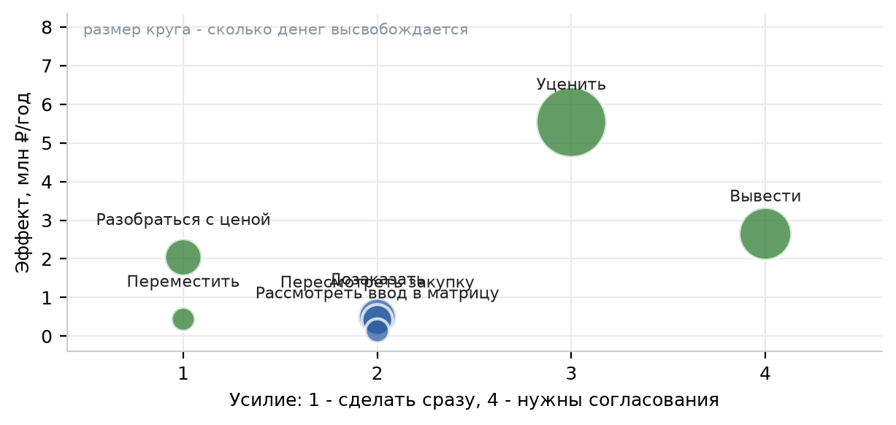
Рисунок 5 — Чем выше и левее - тем раньше делать
Сведения приведены в таблице 23.
Таблица 23 — 8. План действий
Приоритет | Что сделать | Высвободит, млн ₽ | Эффект, млн ₽/год | Срок | Ответственный
1 | Разобраться с ценой | 2,59 | 2,04 | 2 недели | Категорийный менеджер
2 | Уценить | 9,34 | 5,54 | 3 месяца | Категорийный менеджер
3 | Вывести | 5,19 | 2,65 | 1 месяц | Категорийный менеджер
4 | Переместить | 0,39 | 0,44 | 2 недели | Категорийный менеджер
5 | Дозаказать | 2,65 | 0,49 | 1 месяц | Закупки
6 | Пересмотреть закупку | 1,77 | 0,42 | 1 месяц | Категорийный менеджер
7 | Рассмотреть ввод в матрицу | 0,49 | 0,14 | 1 месяц | Категорийный менеджер

Поимённый план - лист «0.Задачи» в приложении: 311 строк, годовой эффект 11,71 млн ₽. По каждой позиции указано, что делать, где, сколько и в какой срок. Столбцы «Статус выполнения» и «Комментарий исполнителя» оставлены пустыми для заполнения в работе, а «Внимание» показывает, что нужно решить до исполнения.
«Сумма действия» - сколько денег двигает само действие: запас под уценку, стоимость перевозки, объём закупки. «Эффект за год» - сколько это приносит или экономит за год. Порядок - по годовой выгоде с поправкой на скорость отдачи: действие, не требующее согласований, при равной выгоде идёт раньше. Приоритет 1 - начинать отсюда. Позиции дешевле порога и всё, что не поместилось в план, свёрнуты в строки с приоритетом 5.
Результаты сведены в таблице 24.
Таблица 24 — 8. План действий (действие)
Действие | Позиций | Сумма действия, млн ₽ | Эффект, млн ₽/год | Срок
Уценить | 144 | 5,05 | 3,12 | 2026-10-06
Уценить - остальное | 1 | 3,82 | 2,05 | 2026-11-03
Вывести - остальное | 1 | 3,64 | 1,77 | 2026-11-19
Разобраться с ценой | 73 | 1,07 | 1,25 | 2026-09-25
Вывести | 25 | 1,39 | 0,76 | 2026-10-22
Разобраться с ценой - мелочь пакетом | 1 | 1,12 | 0,53 | 2026-10-23
Дозаказать | 24 | 2,11 | 0,37 | 2026-09-27
Уценить - мелочь пакетом | 1 | 0,46 | 0,37 | 2026-11-03
Переместить | 20 | 0,22 | 0,27 | 2026-09-29
Разобраться с ценой - остальное | 1 | 0,40 | 0,26 | 2026-10-23
Пересмотреть закупку | 9 | 0,85 | 0,23 | 2026-09-27
Пересмотреть закупку - мелочь пакетом | 1 | 0,50 | 0,13 | 2026-10-25
Вывести - мелочь пакетом | 1 | 0,16 | 0,12 | 2026-11-19
Рассмотреть ввод в матрицу | 2 | 0,37 | 0,11 | 2026-10-22
Переместить - мелочь пакетом | 1 | 0,09 | 0,10 | 2026-10-27
Дозаказать - мелочь пакетом | 1 | 0,39 | 0,09 | 2026-10-25
Переместить - остальное | 1 | 0,07 | 0,07 | 2026-10-27
Пересмотреть закупку - остальное | 1 | 0,41 | 0,06 | 2026-10-25
Дозаказать - остальное | 1 | 0,15 | 0,03 | 2026-10-25
Рассмотреть ввод в матрицу - мелочь пакетом | 1 | 0,10 | 0,02 | 2026-11-19
Рассмотреть ввод в матрицу - остальное | 1 | 0,02 | 0,01 | 2026-11-19

8.1 Цена бездействия
Сведения приведены в таблице 25.
Таблица 25 — Цена бездействия
Если не делать ничего - за квартал | Сумма, млн ₽
Содержание неликвида | 0,79
Содержание медленного товара | 1,39
Упущенная прибыль на дефиците | 0,28
ИТОГО потерь | 2,46
Останется замороженным | 10,10

9 Качество данных и оговорки
Результаты сведены в таблице 26.
Таблица 26 — 9. Качество данных и оговорки
Проблема | Объём | Последствие
Продажи по символической цене (оборот ниже 20% себестоимости) | 236 строк | Искажают маржу и GMROI по SKU и брендам
Расхождение статуса SKU: рабочая матрица против сквозной аналитики | 642 SKU | Статус в сквозной устарел; в расчёте взят актуальный из рабочей матрицы
SKU рабочей матрицы отсутствуют в каталоге сквозной | 154 SKU | Позиции выпадают из всех сводных
Складские SKU без норм в матрице пополнения | 214 SKU | Не попадают в расчёт пополнения и OOS
Цена за ед. изм. в сквозной равна нулю | 14517 SKU | Цены берутся из файла динамики стоков
Нет дневной истории остатков | - | OOS считается помесячно; дневная точность появится за 2–3 недели накопления

9.1 Что посчитано точно, а что оценочно
Сведения приведены в таблице 27.
Таблица 27 — Что посчитано точно, а что оценочно
Показатель | Надёжность
Запас, оборот, валовая прибыль, GMROI | точно - из учётных данных
Дефицит OOS, Fill Rate | точно в пределах помесячной гранулярности
Упущенные продажи | оценка: зависит от коэффициента возврата покупателя
Эффект от вывода и уценки | оценка: предполагает реализацию по себестоимости
Цена бездействия | оценка: линейная экстраполяция текущего состояния

Методика: период 01.01–18.09.2026 (261 дней), годовое приведение ×1.398. GMROI = валовая прибыль за год / средний запас по себестоимости. Стоимость владения 56,6 % годовых. Дефицит считается только с месяца появления позиции в ассортименте. Из списка на вывод исключены позиции моложе 90 дней. Возраст запаса - средневзвешенный по деньгам: позиция обычно состоит из нескольких партий разного возраста, и одна свежая коробка не должна омолаживать весь остаток. Относительные метрики не рассчитываются при запасе менее 10 000 ₽. Детальные расчёты - в файле Excel, лист «_Оглавление» объясняет остальные.

